Merkblatt für die
Veröffentlichung von Dokumenten
im Rahmen des
Projekts Stadtumbau Fliegerhorstsiedlung - Teveren

für Projekte des Siedlungsgelds

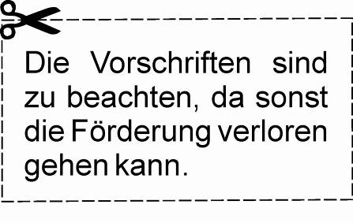

Sehr geehrte Partnerinnen und Partner des Projekts Stadtumbau Fliegerhorstsiedlung,

alle Maßnahmen, die im Rahmen des Projekts durchgeführt werden, werden durch Mittel des Bundes und des Landes Nordrhein-Westfalen im Rahmen der Städtebauförderung gefördert. Das Programm, durch das auch Ihre Maßnahme gefördert wird, nennt sich „Stadtumbau West“.

Zum Gelingen einer Maßnahme trägt auch eine zielgerichtete Presse- und Öffentlichkeitsarbeit bei. Für die Fördergeldgeber ist eine transparente und ansprechende Präsentation nach außen immens wichtig, da öffentliche Finanzmittel, also Steuergelder, zur Verfügung gestellt werden.
Daher wurden durch das Land NRW und den Bund Regeln aufgestellt, wann und in welcher Form Hinweise auf die Fördermittelgelder gegeben werden müssen. Bei Nichtbeachtung kann es im schlimmsten Fall zu einem Ausschluss von der Förderung kommen.

Dieses Merkblatt soll Ihnen dabei helfen die Regeln für die Öffentlichkeitsarbeit Ihrer Maßnahme einzuhalten. Die entsprechenden Logos finden Sie als Download auf der Internetseite der Stadt Geilenkirchen.

Sollten Sie weitere Fragen haben, steht Ihnen das Quartiersmanagement als Ansprechpartner im Stadtteilbüro gerne zur Verfügung.

Viel Spaß bei der Durchführung Ihrer Maßnahme!

1. Logos der Fördermittelgeber

Bei allen Veröffentlichungen sind folgende Logos immer zu verwenden.

Das Logo für das Projekt Stadtumbau Fliegerhorstsiedlung Teveren:

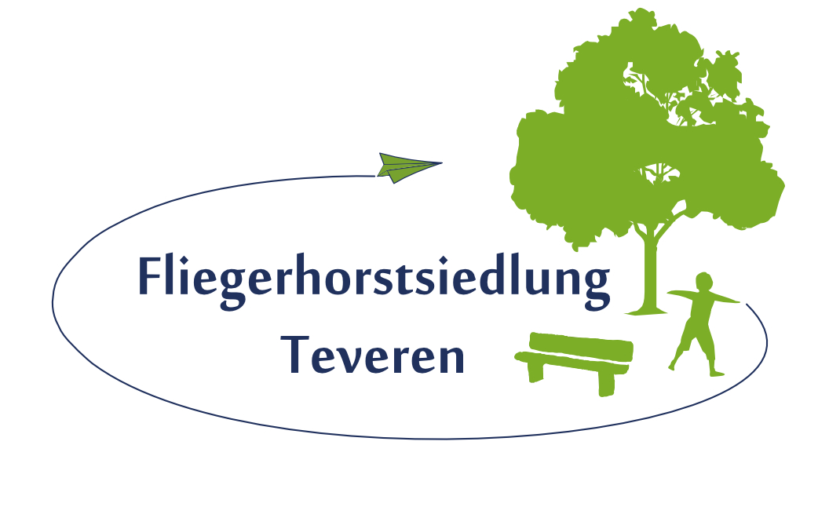
Das Logo der Stadt Geilenkirchen:

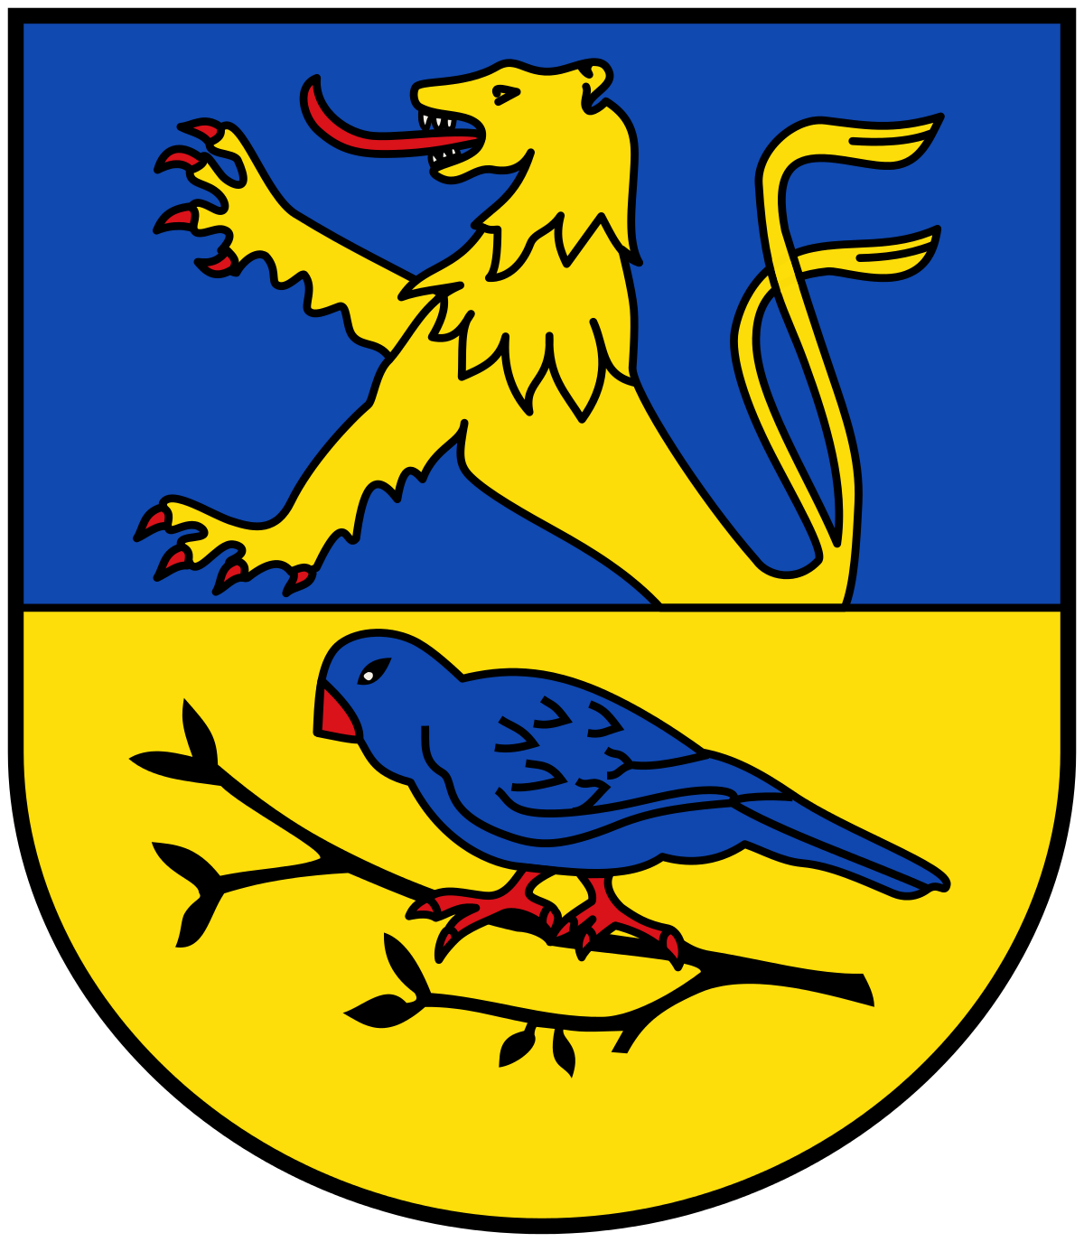

Das Logo für die Städtebauförderung:
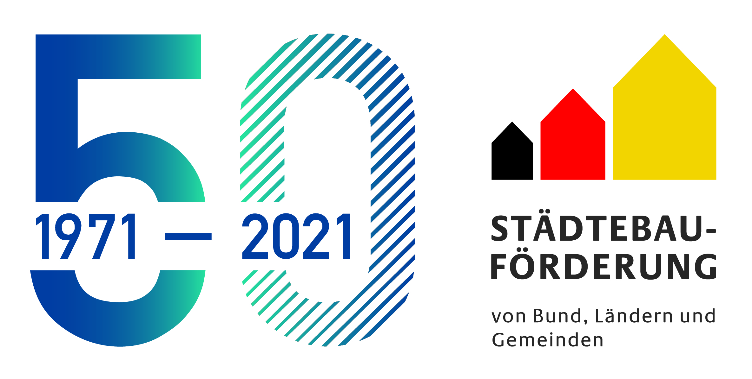

Das Logo des verantwortlichen Landesministeriums:

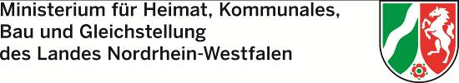

Das Logo des verantwortlichen Bundesministeriums:

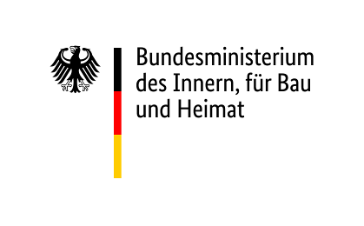

Als gemeinsames Element können die Logos dann z.B. so genutzt werden:

Dieses Projekt wird gefördert durch:

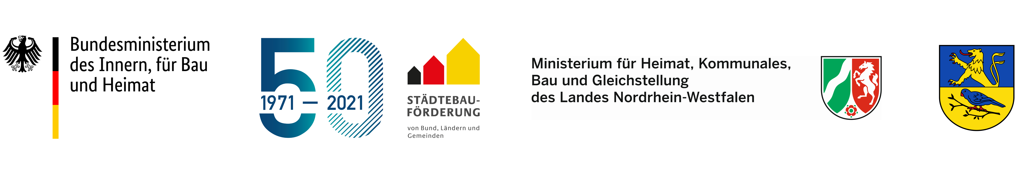

2. Medien der Öffentlichkeitsarbeit

2.1 Plakate, Flyer und andere Druckerzeugnisse
Druckerzeugnisse wie Plakate oder Flyer müssen die vorweg dargestellten Logos mit dem Hinweis
„Dieses Projekt wird gefördert durch:“ wie im Beispiel gezeigt beinhalten.
Zudem ist es wünschenswert, wenn auf das Projekt Stadtumbau Fliegerhorstsiedlung hingewiesen wird. Dies könnte wie folgt aussehen:

Weitere Informationen zu dieser Maßnahmen erhalten Sie bei:
Verein Musterstadt Stadtteilbüro Fliegerhorstsiedlung
Ansprechpartner Frau Mustermann Quartiersmanagement
Kontaktdaten xxx Yorckstraße 37, 52511 Geilenkirchen
Tel.: 0172 5477817
E-Mail: sderr@stadtplanung-dr-jansen.de

2.2 Webseiten
Wenn das Projekt auf anderen Websites dargestellt werden soll, sind die Logos der Fördermittelgeber deutlich abzubilden sowie ein Link zur Website der Geilenkirchen.

2.3 Pressemitteilungen
Es dürfen keine eigenen Pressemitteilungen veröffentlicht werden, da alle Veröffentlichungen, die direkt oder indirekt Projekte der Stadt Geilenkirchen betreffen, über die städtische Pressestelle an die Medien weitergegeben werden.
Gerne können Sie eine Pressemitteilung vorbereiten und diese beim Quartiersmanagement einreichen. Das Quartiersmanagement wird diese entsprechend weiterleiten.

In Pressemitteilungen muss die Förderung der Maßnahme durch Mittel der Stadt Geilenkirchen, des Bundesministeriums und des Landesministeriums im Rahmen des Städtebauförderungsprogramms „Stadtumbau West“ explizit genannt werden. Diese Vorgabe ist durch die Aufnahme des folgenden Standardsatzes erfüllt:

„Das Projekt wird im Rahmen des Städtebauförderungsprogramms „Stadtumbau West“ mit Mitteln des Bundes und der Landesregierung NRW kofinanziert.“

2.3 Präsentationen oder öffentliche Veranstaltungen
Bei öffentlichen Veranstaltungen, Pressekonferenzen o. a. muss auf die Unterstützung der Maßnahme durch die Fördermittel wie folgt hingewiesen werden:

„Das Projekt wird im Rahmen des Städtebauförderungsprogramms „Stadtumbau West“ mit Mitteln des Bundes und der Landesregierung NRW kofinanziert.“

Das Quartiersmanagement ist so früh wie möglich über die Veranstaltung zu informieren, so dass eine Teilnahme an dem Termin möglich ist, um ggfs. über das Projekt Stadtumbau Fliegerhorstsiedlung insgesamt zu berichten.

